Урок здоровья «Здоровые зубы – залог здоровья!»

Актуальность темы:
- Кариес зубов остается одним самых распространенных заболеваний детей в России.
- Проблема сохранения здоровья зубов у детей не может быть решена без целенаправленного и своевременного формирования у детей культуры гигиены полости рта.
- Выработанная с детства привычка поддерживать зубы и десны в здоровом состоянии поможет избежать в будущем многих стоматологических проблем.
Цель урока: формирование у дошкольников навыков правильного гигиенического ухода за полостью рта

Задачи урока:
1. расширить знания детей о гигиене полости рта;
2. научить правильно и регулярно чистить зубы;
3. формировать навыки посещения врача-стоматолога с профилактической целью;
4. воспитывать у детей личную ответственность за сохранение своего здоровья.

Целевая аудитория: воспитанники ДОУ

План занятия

№ | Этапы занятия | Время | Техническое обеспечение
1. | Организационный момент. Энергизатор «Приветствие» | 5 мин.
2. | Информационный блок | 10 | Презентация
3. | Практикум «Чистка зубов» | 15 мин. | Презентация, образцы зубных щеток, зубных паст
4 | Энергизатор «Физкультминутка» | 2 минуты
5 | Игра «Что полезно и что вредно для зубов» | 5 минут | Карточки с рисунками или муляжи продуктов
6 | Стихотворение Б. Заходера «Все о зубах» | 3 минуты | Стихотворение на слайде презентации
7 | Заключительная часть: рефлексия | 5 минут
Итого: 30 мин.

- Организационный момент.

Медсестра : Здравствуйте, ребята! Сегодня мы с вами будем говорить о том, как сохранить здоровье и красоту ваших зубов. Но сначала давайте поприветствуем друг друга.
Энергизатор «Приветствие»
По команде «Утро!» участники здороваются за руку и говорят «Доброе утро!», по команде «День» здороваются двумя руками и говорят «Добрый день!», по команде «Вечер!» здороваются за руку, а левую руку кладут на плечо того, с кем здороваются. Команды повторяются в различной последовательности

2. Информационный блок

Медсестра: Скажите, пожалуйста, для чего нужны нам зубы?

Воспитанники отвечают: (Они измельчают пищу, чтобы она лучше переваривалась в желудке, правильно и красиво говорить и пр.).

Медсестра: Чтобы пища лучше переваривалась в желудке и кишечнике, она смачивается во рту слюной и измельчается зубами. Первые зубы, молочные, появляются у человека на первом году жизни. К 2 - 2,5 годам их становится 20. К 12 - 13 годам обычно выпадают все молочные зубы, заменяясь постоянными. Если человек потеряет постоянный зуб – новый на его месте уже не вырастет.
Медсестра : А теперь улыбнитесь и покажите друг другу свои зубки. Какие они белые, чистые, красивые. Значит - здоровые. А для того чтобы они всегда были такими, за ними надо правильно ухаживать.

Давайте послушаем стихотворение С. Михалкова «Как у нашей Любы…». Прочитает ________________

Как у нашей Любы
Разболелись зубы:
Слабые, непрочные –
Детские, молочные…
Целый день бедняжка стонет,
Прочь своих подружек гонит:
- Мне сегодня не до вас!
Мама девочку жалеет,
Полосканье в чашке греет,
Не спускает с дочки глаз.
Папа Любочку жалеет,
Из бумаги куклу клеит.
Чем бы доченьку занять,
Чтобы боль зубную снять?..

Медсестра : - Как вы думаете, почему болели зубы у Любы?
- Почему появилось повреждение?
- Случалось ли такое с вами? Расскажите.

Медсестра : Зуб – это живой организм. Каждый зуб состоит из трех основных частей:
- Коронка – часть зуба, которая видна в полости рта;
- Корень – часть зуба, которая располагается в челюсти;
- Шейка – часть зуба, которая располагается между коронкой и корнем. Она прикрыта десной.

Зубы покрыты эмалью. Она твёрдая, защищает зубы от повреждения. Но если за зубами неправильно ухаживать или неправильно питаться, появляются в зубе дырочки (кариес). Кариес — это болезнь зубов.
Дырка в зубе – всегда больно. А еще больные зубы вредят другим органам – сердцу, почкам…

3. Практикум «Чистка зубов»

Медсестра : А теперь, ребята, скажите, пожалуйста, что надо делать, чтобы зубы были здоровыми?
- Назовите главных помощников, сохранения зубов здоровыми. (Демонстрируются разные зубные щетки, пасты).
Медсестра : Во рту всегда есть микробы, которые очень рады, если их не вычищают. Это дает им возможность надолго поселиться во рту в виде зубного налета, который выделяет кислоту и тем самым портит и разрушает зубы.
Но при чистке зубов нужно не загонять бактерии под десны, а наоборот, вычищать их оттуда. А для этого надо знать правильные приемы чистки.

Правила чистки зубов
Медсестра : демонстрирует как правильно чистить зубы с помощью рисунков на слайдах презентации
- Зубная щетка располагается вдоль линии десен. Короткие «выметающие» движения зубной щетки – сверху - вниз.

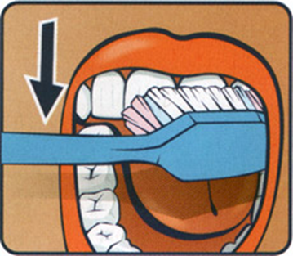

- Очистить внутреннюю поверхность зуба. Выметающие движения щетки снизу - вверх от десны.

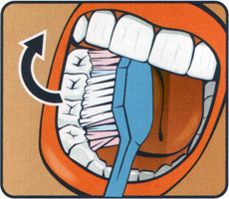

- Почистить жевательную поверхность каждого зуба. Горизонтальные движения щетки - вперед назад.

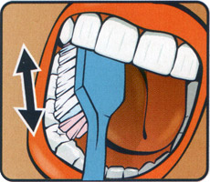

- Кончиком щетки почистить внутреннюю сторону передних зубов круговыми движениями от десны к режущему краю зуба.

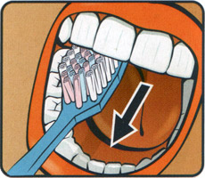

- Заканчивают чистку зубов круговыми движениями щетки с захватом зубов и десен при сомкнутых челюстях

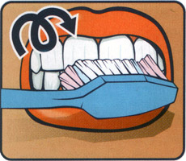
- Не забудьте почистить язык.

Медсестра : Давайте, сейчас мы с вами потренируемся. Представим, что в руках у вас зубная щетка и покажем, как правильно чистить зубы.

Медсестра : Мы научились правильно чистить зубы, а какие еще правила ухода за зубами мы с вами должны знать?
Текст на слайде:
Правила ухода за зубами.
- Чистить зубы не менее двух раз в день.
- Соблюдать правила чистки зубов.
- Полоскать рот после каждого приема пищи.
- Не есть много сладкой пищи.
- Чаще есть овощи, фрукты и другие полезные продукты.
- Дважды в год посещать стоматолога.

Медсестра : А теперь мы с вами немного отдохнем.

4. Энергизатор «Физкультминутка»

Сверху – вниз (дети поднимают руки вверх, а затем опускают вниз).
Снизу – вверх (поднимают руки снизу вверх)
Я по зубкам прыгаю (руки на поясе - прыжки).
Сбоку к середине (наклоны вправо, влево)
Я головкой двигаю (круговые движения головой).
А потом как юла (показать круговые движения пальцем)
Кругом танец повела,
Кругом танец повела (покружиться в одну сторону, затем в другую)
И все зубы обошла (дети шагают на месте)

5. Медсестра : А теперь, ребята, я предлагаю вам поиграть в игру «Что полезно и что вредно для зубов» (работа с картинками или муляжами продуктов).
Давайте разделимся на две команды. Одна команда выберет полезные для зубов продукты, а другая команда — вредные.
А теперь посмотрите на слайде, правильно ли вы выбрали продукты.

Молодцы, вы успешно справились с заданием.

6.Медсестра : Молодцы! Зубы надо беречь и, как вы сказали, уметь ухаживать за ними. Давайте прочитаем все вместе стихотворение Б. Заходера «Все о зубах».
(стихотворение на слайде, дети читают хором)

Как поешь, почисти зубки,
Делай так два раза в сутки.
Предпочти конфетам фрукты,
Очень важные продукты.
Чтобы зуб не беспокоил,
Помни правило такое:
К стоматологу идём
В год два раза на приём.
И тогда улыбки свет
Сохранишь на много лет!

- Заключительная часть

Медсестра: Что же интересного вы узнали сегодня на занятии?
Ответы детей:
Почему нужно следить за зубами,
как ухаживать за зубами,
что вредно, что полезно для зубов и пр.
Медсестра: Дома обязательно расскажите своим родителям, что вы узнали сегодня полезного и интересного. Берегите свои зубы и будьте здоровы!

